LE ESTAMOS CUMPLIENDO A PASTO: 2.619 ESTUDIANTES CON DISCAPACIDAD Y 32 CON TALENTOS EXCEPCIONALES FUERON ATENDIDOS EN EL AULA DE REGULAR DE CLASE EN 2017
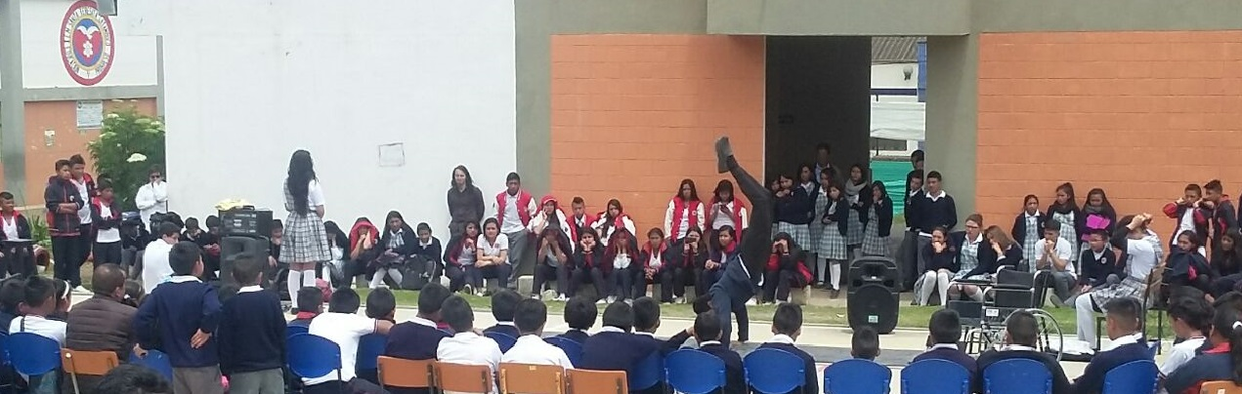
2619 estudiantes con discapacidad y 32 con talentos excepcionales fueron atendidos en el aula regular de clase, a través de las instituciones educativas oficiales de Pasto, vinculadas al proyecto de educación inclusiva que lidera la Secretaría de Educación Municipal, en convenio con la Institución Universitaria CESMAG, mediante el cual se realizan procesos de apoyo pedagógico en los establecimientos educativos, para dar respuesta a las necesidades educativas, desde una perspectiva del respeto por la diferencia y del reconocimiento de los derechos humanos, buscando superar las barreras de aprendizaje de cada contexto escolar.
Las metas de atención en el aula regular de clase, tanto para estudiantes con discapacidad como con talentos excepcionales, se estableció como propósito del cuatrienio en el Plan de Desarrollo Municipal “Pasto Educado Constructor de Paz”, sin embargo, el logro fue cumplido al 100% durante la vigencia 2017, como compromiso del alcalde Pedro Vicente Obando Ordóñez.
De los 2.619 estudiantes atendidos en aula regular de clase, 768 corresponden al sector rural y 1.851 al sector urbano del municipio, cuyas edades oscilan entre los 5 y los 18 años. Los tipos de discapacidad y talentos excepcionales de la población beneficiaria del sistema escolar en Pasto, para el año 2017, son los siguientes:

No. de estudiantes | DISCAPACIDAD | TALENTO EXCEPCIONAL
1.658 | Déficit cognitivo
200 | Discapacidad psicosocial
190 | Discapacidad múltiple
157 | Trastorno de aprendizaje
126 | Discapacidad sistémica
84 | Discapacidad auditiva
59 | Limitación física
58 | Problemas de baja visión
46 | Problemas de voz y habla
15 | Trastorno del espectro autista
7 | Hipoacusia
6 | Con lesión neuromuscular
6 | Síndrome de Down
4 | Con ceguera
2 | Con parálisis cerebral
1 | Con sordo ceguera
17 |  | Talento artístico
5 |  | Talento deportivo
4 |  | Talento tecnológico
3 |  | Capacidad excepcional
3 |  | Con doble capacidad excepcional

El equipo de educación inclusiva de la Secretaría de Educación, desarrolla procesos de valoración psicopedagógica, asesoría a docentes en Diseño Universal de Aprendizaje(DUA), procesos de Flexibilización, acercamiento al Plan Individual de Ajustes Razonables (PIAR), dinamización de la utilización del material didáctico, implementación del aula de alfabetización a través de la didáctica GEEMPA, implementación del aula tecnológica para apoyo a estudiantes con dificultades visuales, implementación del aula bilingüe para estudiantes usuarios de Lengua de Señas Colombiana, creación del blog para de Educación Inclusiva a través del link http://inclusionpasto.blogspot.com.co/.
Las instituciones educativas oficiales de Pasto continúan atendiendo los estudiantes, con la planta docente del municipio, el apoyo gestores de inclusión, docentes de apoyo, intérpretes de lengua de señas y modelos lingüísticos y herramientas actualizadas y pertinentes, en las que se definen los roles de cada actor en el proceso de inclusión educativa y se establece la ruta de atención para cada caso en particular, de acuerdo a los tipos de discapacidad de los estudiantes o a sus capacidades excepcionales.
Información: Secretario de Educación Henry Barco Melo. Celular: 3163676471.
Somos constructores de paz

MÁS DE 50 ARQUITECTOS DE TODO EL PAÍS ENTREGARON SUS PROPUESTAS, DENTRO DEL CONCURSO PARA EL DISEÑO DEL PARQUE RUMIPAMBA
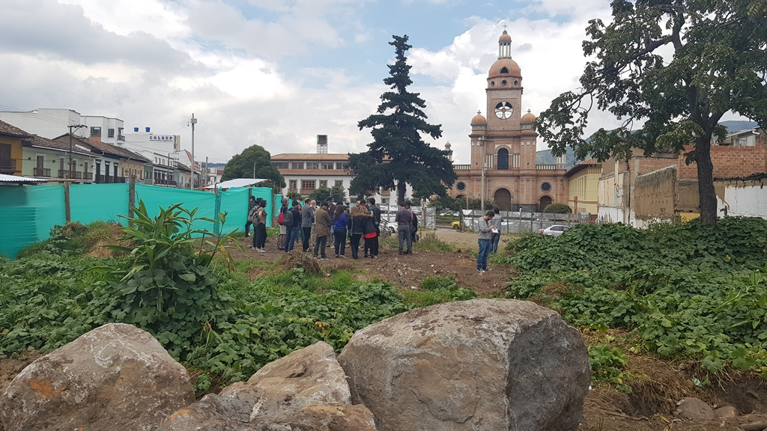
Más de 50 propuestas de arquitectos de Pasto otras ciudades de Colombia, fueron las que se recibieron hasta las 6:00 de la tarde de ayer lunes 26 de febrero, dentro de la convocatoria para escoger el diseño del nuevo parque de Rumipamba, organizada por la Alcaldía de Pasto, con el acompañamiento de la Sociedad Colombiana de Arquitectos.
Ricardo Navarrete Jiménez, miembro de la Sociedad Colombiana de Arquitectos y organizador de este concurso se declaró satisfecho con la respuesta recibida para este concurso e indico que “esa masiva participación es el reflejo de la credibilidad de las entidades que lo convocaron y la seriedad con que se ha cumplido este proceso y que ha sido valorado de la mejor manera por parte de los arquitectos participantes”. Dijo que incluso se recibió una propuesta que llegó desde la ciudad de Miami, en los Estados Unidos.
Navarrete Jiménez explicó que inmediatamente se iniciará un proceso de revisión de la documentación entregada, para definir quienes cumplen con todos los requisitos, y quienes reciban observaciones podrán subsanar hasta el próximo 9 de marzo. Dijo que hasta el 3 de abril podrán los participantes podrán presentar sus propuestas definitivas que serán evaluadas por el jurado calificador y a finales del mes de abril se tendrán los nombres de los ganadores del concurso. Tan pronto se conozca ese veredicto, en los 15 días siguientes se establecerá un contrato de consultoría para el diseño constructivo, con el presupuesto y los diseños finales del parque.
El proyecto para la construcción del parque Rumipamba, tendrá una inversión de 4.050 millones de pesos, y se espera que su contratación se haga a través de un proceso licitatorio, a finales del presente año 2018.
Información: Coordinador concurso – Ricardo Navarrete Jiménez. Celular: 3216390930.
Somos constructores de paz

LA ALCALDÍA DE PASTO PARTICIPÓ DEL CURSO DE PRESUPUESTOS SENSIBLES AL GÉNERO EN REPÚBLICA DOMINICANA
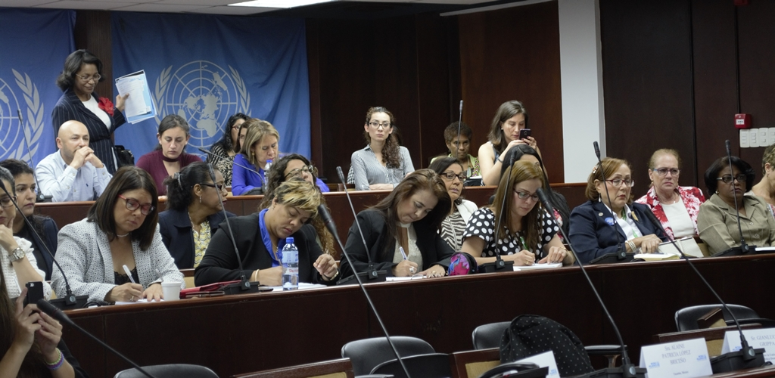
Tras la invitación de ONU Mujeres, Karol Eliana Castro Botero, Secretaria de las Mujeres, Orientaciones Sexuales e Identidades de Género de la Alcaldía de Pasto, participó en el Curso de Presupuestos Sensible al Género, evento desarrollado en República Dominicana durante la semana del 19 al 24 de febrero del presente año.
El evento público financiado en su totalidad por ONU Mujeres, tuvo como propósito brindar conceptos y herramientas para que en los Mecanismos de Mujer se establezca el Presupuestos con Enfoque de Género, además el seminario de generar aprendizajes a partir del intercambio y análisis de experiencias nacionales e internacionales, para garantizar la transversalización de género para evaluar las diferentes implicaciones de cualquier acción sobre las mujeres y hombres, lo que incluye la legislación y programas de cualquier área o nivel.
En Pasto, el presupuesto con enfoque de género, cuenta con la voluntad política del Alcalde Pedro Vicente Obando Ordóñez, y en segunda estancia se requiere hacer un ejercicio transversalización, no solo del presupuesto, sino también de productos, programas y proyectos que están plasmados en el Plan de desarrollo ‘Pasto Educado Constructor de Paz’.
Desde la Secretaria de las Mujeres, Orientaciones Sexuales e Identidades de Género, con las demás dependencias de la Administración Municipal, se generarán unos ámbitos de transversalización como: la autonomía económica y acceso a activos; participación en escenarios de poder y toma de decisiones; salud y derechos sexuales y reproductivos; educación y acceso a nuevas tecnologías; mujer libre de violencias; desarrollo institucional y transformación cultural, para optimizar más el recurso que se tienen desde la Secretaría de las Mujeres y poder asegurar la articulación, para las mujeres en particular.
A lo largo del encuentro se compartió estrategias, buenas prácticas y herramientas entre la comisión de Colombia, México y República Dominicana, igualmente la participación de un representante del Departamento Nacional de Planeación DNP de Colombia.
Información: 'Secretaría de las Mujeres, Orientaciones Sexuales e Identidades de Género, Karol Eliana Castro Botero. Celular: 3132943022
Somos constructores de paz

SECRETARÍA DE TRÁNSITO Y TRANSPORTE AVANZA CON PROCESOS EDUCATIVOS Y DE SENSIBILIZACIÓN EN TEMAS DE SEGURIDAD VIAL
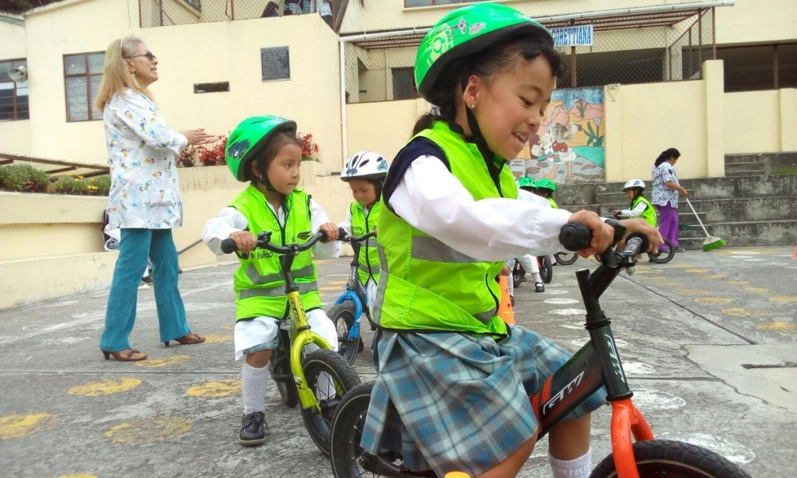
La Alcaldía de Pasto, a través de la Secretaría de Tránsito y Transporte, la Subsecretaría de Movilidad y el equipo de Seguridad Vial, avanza de manera positiva con los procesos educativos en seguridad y prevención vial en distintas empresas y colegios de la ciudad.
Este lunes 26 de febrero el personal de Seguridad Vial orientó en temas de comportamiento vial y uso de transportes alternativos como la bicicleta a 85 niños y niñas de Transición de la IEM María Goretti.
“Durante estos espacios de formación y sensibilización se hace, inicialmente, una inducción con videos infantiles sobre la importancia de respetar la vida sobre la vía. Posteriormente se les explica a los niños cómo deben actuar en su condición de peatones y conductores, así como las recomendaciones para hacer un buen uso del transporte público”, expresaron los coordinadores Juan Pablo Riascos y Álvaro Cháves Agreda.
Indicaron además que en estas jornadas lúdico-formativas se hace una interpretación de algunas señales de tránsito que luego los estudiantes reconocen en un ejercicio práctico a través del uso de bicicletas que son prestadas por la dependencia.
“Mediante un recorrido en las bicicletas, en donde se simula el trazado de las vías, se les enseña a los alumnos la importancia de acatar las normas de tránsito, de respetar al peatón y de cómo deben comportarse en la vía para prevenir accidentes y muertes”, explicaron los coordinadores.
Estas capacitaciones continuarán este martes 27 de febrero con estudiantes de los grados primero y segundo de la IEM María Goretti, así como en diversas entidades del municipio.
En lo corrido del mes de febrero la Administración local, a través de la Secretaría de Tránsito y Transporte, ha desarrollado un total de 1.922 procesos educativos en seguridad vial como parte de los 15 acuerdos interinstitucionales y empresariales que fueron pactados con diversos centros educativos y empresas de la ciudad para impartir cátedra en políticas de Seguridad Vial.
Información: Secretario de Tránsito, Luis Alfredo Burbano Fuentes. Celular: 3113148585
Somos constructores de paz

LA SECRETARÍA DE GESTIÓN AMBIENTAL REALIZÓ LA JORNADA AMA "AMIGOS DEL AMBIENTE” EN EL BARRIO VILLA ALEJANDRÍA DE LA COMUNA 3
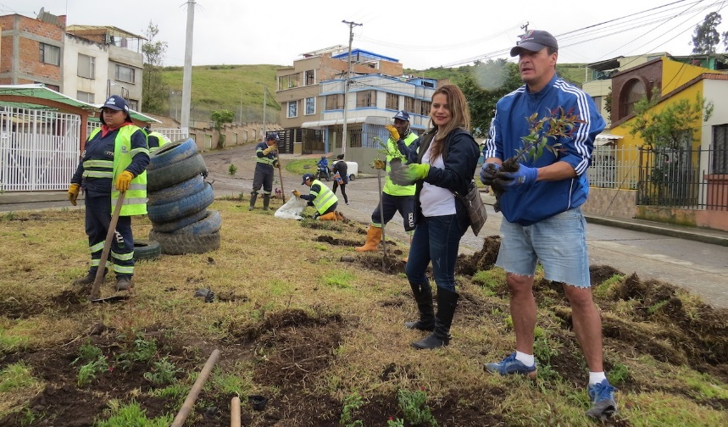
Con el fin de mejorar los espacios verdes, la conservación y sostenibilidad de los territorios, la Alcaldía de Pasto a través de la Secretaría de Gestión Ambiental y su operador EMAS, realizaron la jornada Amigos del Ambiente "AMA", en el barrio Villa Alejandría, perteneciente a la comuna 3.
Durante la jornada se realizó la adecuación de jardineras mediante la siembra de plantas ornamentales, además se contó con un inflable para los niños del sector, se intervino con actividades de pintura de elementos para decoración de zonas verdes. Así mismo, se efectuaron actividades de desparasitación gratuita de mascotas y sensibilización sobre los principios básicos de bienestar animal, la normatividad y la corresponsabilidad social de los propietarios.
Los habitantes del sector expresaron su agradecimiento con la administración local, que de esta manera consolida el Nuevo Pacto con la Naturaleza, legitimando el compromiso comunitario hacia el fortalecimiento de un territorio de convivencia social para el uso, goce y disfrute incluyente e integrador del espacio público.
Información: Secretario Gestión Ambiental Jairo Burbano Narváez. Celular: 3016250635 jabuisa@hotmail.com
Somos constructores de paz

CONTINÚAN OPERATIVOS DE CONTROL A ESTABLECIMIENTOS DE COMERCIO.
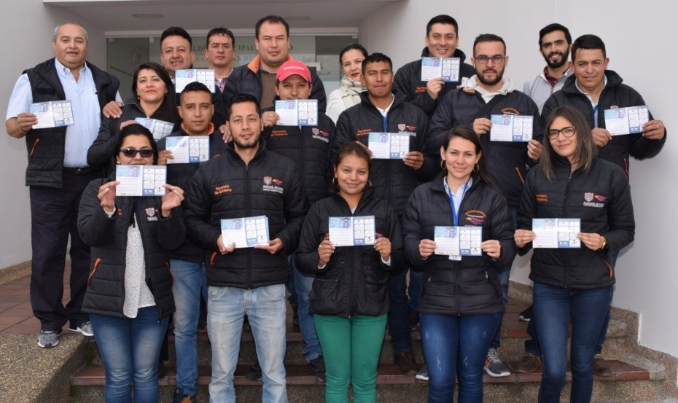
La Alcaldía de Pasto a través de Secretaría de Gobierno y de la Subsecretaría de Control, viene trabajando en las metas del Plan de Desarrollo “Pasto Educado Constructor de Paz”, como en este caso lo es, el respectivo control y vigilancia a Establecimientos de Comercio en el Municipio y Corregimientos.
Ante esto, la Subsecretaria de Control, Nilsa Villota Rosero, manifestó: “En cuanto a Establecimientos de Comercio se presenta una situación muy importante que es la aplicación del Código de Policía, la cual nos ha permitido tener estrategias en diferentes temas como el de establecimientos de comercio, el tema ambiental y el tema de salubridad. En este momento se están mirando los resultados del Código de Policía, porque el código como norma tiene un debido proceso y en ese debido proceso nosotros como Subsecretaría de Control estamos pendientes, actuando de la mejor manera y con el tiempo mínimo que nos permite la ley”
Así mismo la Subsecretaria informó que “En el transcurso de esta semana sale un decreto de condiciones locativas, es decir un decreto que regula las condiciones de riesgo, la ubicación, localización, capacidad instalada para atender público que nos permitirá hacer un mayor control en el tema de establecimientos”
La Subsecretaría de Control cuenta con un personal operativo, los cuales son los encargados de revisar y verificar diariamente que los establecimientos cumplan con los requisitos y cuando no cumplen inmediatamente se adelanta el proceso a través de un informe y se envía a reparto a las 9 inspecciones con las que cuenta esta Subsecretaría.
La Administración Municipal continúa trabajando en los controles a los establecimientos públicos, poniendo como prioridad la vida y el bienestar de los ciudadanos, teniendo como herramienta de seguridad y convivencia el nuevo Código Nacional de Policía.
Información: Subsecretaria de Control Nilsa Villota Rosero. Celular: 3104043040 nilsavillotarosero@gmail.com
Somos constructores de paz

EL PROGRAMA COLOMBIA MAYOR (SUBSIDIO ECONÓMICO) REQUIERE UBICAR A LAS SIGUIENTES PERSONAS MAYORES DEL MUNICIPIO DE PASTO QUE SE ENCUENTRAN BLOQUEADAS POR NO COBRO
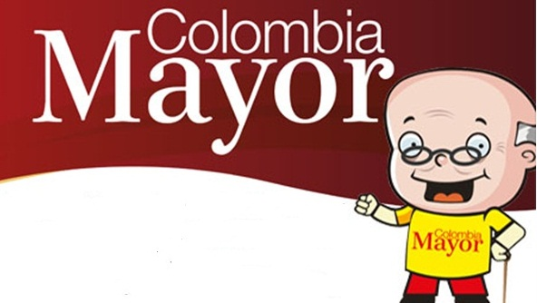
Con el fin de proceder a la activación o retiro de beneficiarios del Programa Colombia Mayor (modalidad subsidio económico), la Secretaría de Bienestar Social de la Alcaldía de Pasto, se permite informar a la comunidad en general que se requiere ubicar a 8 personas mayores antes del 5 de marzo del presente año, con el propósito de recepcionar documentos que les permita aclarar su situación de bloqueo frente al programa en mención, por lo anterior se solicita a dichos usuarios presentarse en compañía de un acudiente en las instalaciones del Centro Vida ubicado en la Secretaría de Bienestar Social de la Alcaldía de Pasto, Barrio Mijitayo Cra 26 Sur (antiguo Inurbe).
Cabe informar que las personas mayores que se nombran a continuación, se encuentran bloqueadas por el NO COBRO de los subsidios programados en dos giros consecutivos, razón por la cual el equipo psicosocial de la Secretaría de Bienestar Social, a través de la publicación de este comunicado, agota la segunda estrategia que se emplea para el proceso de búsqueda de los beneficiarios, solicitando a los interesados atender al presente llamado lo antes posible, ya que no se logró ubicar a los usuarios en las direcciones y teléfonos suministrados por ellos en el momento de la inscripción, o fueron ubicados y omitieron atender el llamado.
1 APELLIDO | 2 APELLIDO | 1 NOMBRE | 2 NOMBRE
BASTIDAS | CABEZA | JUAN | BAUTISTA
URBINA | DE TIMANÁ | MARÍA | SEGUNDA ORFA
REVELO | JARAMILLO | MARTHA | CECILIA
CUATINDIOY | DE BOTINA | FRANCISCA | ADELAIDA
PALACIOS | LÓPEZ | ALIRIO
RODRÍGUEZ | RISUEÑO | MARÍA | ENRIQUETA
BURBANO | DE GÓMEZ | MARÍA | ROSA AURA
YASCUAL | PAREDES | TRANSITO

Información: Secretario de Bienestar Social, Arley Darío Bastidas Bilbao. Celular: 3188342107
Somos constructores de paz

JÓVENES EN ACCIÓN PASTO DA A CONOCER CRONOGRAMAS 2018, DE INTERÉS PARA LOS ESTUDIANTES DEL SENA Y UNIVERSIDAD DE NARIÑO QUE SE ENCUENTREN ACTIVOS EN EL PROGRAMA
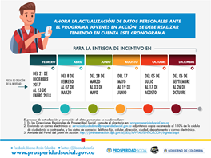 | 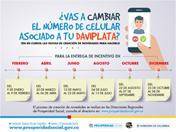 | 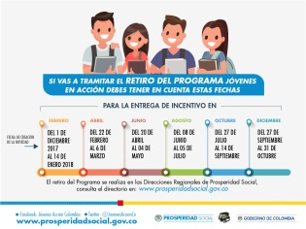 | 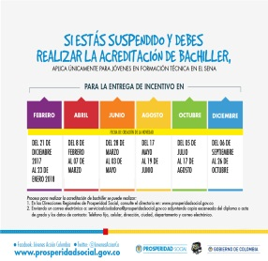
La alcaldía de Pasto y la Secretaría de Bienestar Social a través del programa Jóvenes en acción, da a conocer cronogramas 2018 establecidos por Prosperidad Social, dirigido a los beneficiarios activos del programa, se efectuarán diferentes novedades como actualización de datos personales, retiro del programa, cambio de número de celular asociado a tu daviplata, suspendido por acreditación de bachiller. Cada proceso se efectuará de acuerdo a fechas establecidas para la creación de la novedad; lo que no afectará la entrega del incentivo.
El estudiante puede realizar el proceso de actualización y corrección en los siguientes medios:
1.- Dirección regional de Prosperidad Social, edificio calle real oficina 103, carrera 25 N° 20-69.
2.- enviando un correo electrónico: a servicioalciudadano@prosperidadsocial.gov.co, adjuntando copia de cédula o contraseña al 150%, datos de contacto: teléfono fijo, celular, dirección, ciudad, departamento, y correo electrónico.
3.- a través del portal del joven en acción: http://jovenesenaccion.dps.gov.co/JEA/APP/AUTENTICACION/Ingreso.aspx.
Además puede acercarse la Secretaria de Bienestar Social, carrera 26 sur, barrio Mijitayo- antiguo Inurbe , de lunes a viernes, de 8:00 a.m. a 12:00 m y de 2:00 p.m. a 5:00 p.m., oficina de enlace municipal, o comunicarse al teléfono 7234326 extensión 3012. O llamando a los siguientes números telefónicos, 018000911888 o al teléfono en Bogotá 5954410.
Información: Secretario de Bienestar Social, Arley Darío Bastidas Bilbao. Celular: 3188342107
Somos constructores de paz
Oficina de Comunicación Social
Alcaldía de Pasto

